

Reporte de configuracion de red Lan

231011 Kevin Antonio Andrade Lopez



universidad tecnologica de aguascalientes

Table of Contents

Introducción: 1

Paso 1: 1

Paso 2: 2

Paso 3: 2

Paso 4: 2

Paso 5: 4

Paso 6: 4

Paso 7: 6

Paso 8: 7

Conclusiones: 7

# Introducción:

En este documento vamos a revisar paso a paso cono hacer una configuración básica de una red LAN, los comandos que se necesitan para hacer la correcta instalación y manejo de dispositivos. *\*\*Se omiten los comandos e instrucciones de seguridad por practicidad del ejercicio, sin embargo, no hay que olvidar proteger todos y cada uno de los dispositivos para evitar vulnerabilidades en las redes, implicando fuga de datos, robo de datos, suplantación de identidad, etc.\*\**

# Paso 1: Identificar nuestros dispositivos.

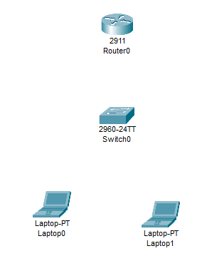Primero vamos a identificar nuestros dispositivos.

Router: nos dará la conexión a otras redes

Switch: Nos dará la conexión entre los dispositivos internos

Laptop: son los dispositivos finales o de usuario, los que accederán a la red

# Paso 2: Cableado Intranet

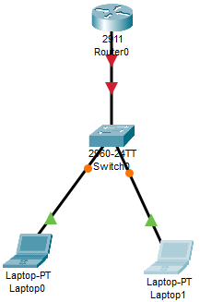Haremos las conexiones entre los dispositivos, para este paso vamos a usar cables ethernet.

Es normal que nos aparezcan los indicadores de conexión así, las luces naranjas indican que se está haciendo el intercambio de información necesaria para empezar a comunicarse entre sí, las luces rojas nos indican ausencia total de conexión, en un momento más vamos a solucionarlo.

# Paso 3: Tabla de Enrutamiento

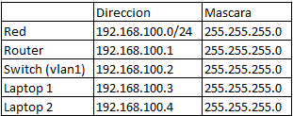Identificamos y creamos nuestra tabla de direccionamiento IP:

Ahora que conocemos las direcciones IP que vamos a utilizar podemos proceder con la configuración de los dispositivos

# Paso 4: Configuración de hosts

Para que los dispositivos puedan comunicarse entre si necesitan un nombre por el cual llamarse, este nombre debe de ser único para que ningún mensaje llegue al destinatario incorrecto. En este caso su “Nombre” será un número, es decir, la dirección IP mencionada en la tabla anterior

Abrimos la laptop e ingresamos en el escritorio, luego hacemos clic en IP Configuration

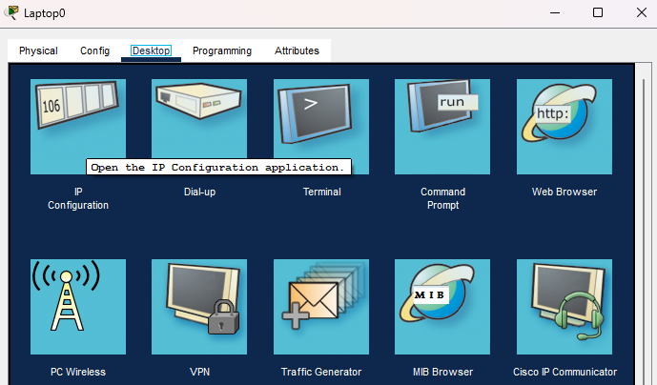

Luego vamos a llenar los datos que se nos piden

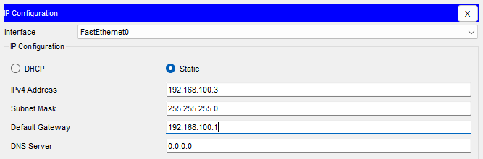

En este caso, la laptop 0 llevará la dirección IP 192.168.100.3/24 ya que usaremos las primeras 2 utilizables para otros dispositivos (más de esto adelante), la dirección IPv4 será el nombre por el cual será llamada la computadora y a donde se le enviarán mensajes más adelante, la máscara de red es necesaria para saber que estamos en la red adecuada, de lo contrario no podría haber comunicación entre dispositivos, por último, el Default Gateway es la dirección donde se enviarán los mensajes a destinatarios ajenos a la red, hablaremos más a detalle de esto en un futuro no tan lejano.

Repetimos el paso 4 con la laptop 1 usando la dirección ip que está en la tabla de enrutamiento

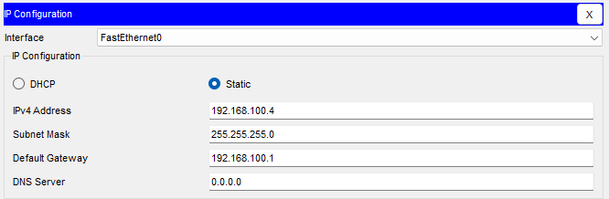

# Paso 5: Pruebas con ping

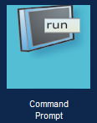Ahora haremos una prueba de conectividad entre estos 2 dispositivos, el Switch nos ayudará con este proceso, al detectar que los dos dispositivos son de la misma red, nos permite conectarlos entre ellos aun cuando el Switch no tenga una dirección ip asignada aún.

Para la prueba vamos a abrir la laptop y vamos a dirigirnos a command prompt:

Luego de esto vamos a enviar un ping a la otra laptop. En este caso nos encontramos en la laptop 0 (192.168.100.3/24) así que le haremos ping a la otra laptop (192.168.100.4/24) de la siguiente forma:

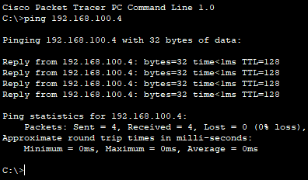Como podemos notar, en las ultimas 4 líneas vemos que fueron enviados 4 paquetes (Packets: sent = 4) y fueron recibidos 4 (Received = 4), es decir, que los mensajes enviados al otro dispositivo fueron exitosos, lo cual confirma la conexión entre laptops.

Pero, ***¿qué pasa si intentamos hacer ping al Switch o al Router?*** Para empezar, no tenemos una dirección IP asignada para enviárselo, así que vamos a ello.

# Paso 6: Configuración de Switch

En este paso vamos a hacer uso de la vlan en el Switch para asignarle una dirección IP, ya que, el Switch no cuenta con una dirección IP. La vlan es una red virtual que nosotros generamos para comunicar ciertos dispositivos con otros, y poder excluir otros de comunicarse entre ellos, este tema no lo veremos hoy, pero es importante que se sepa el concepto. Ahora vamos a empezar accediendo a la terminal del Switch:

Al abrirlo veremos algo así:

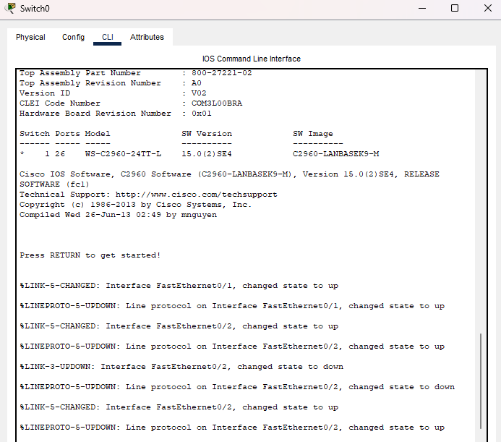

Solo necesitamos dar enter y avanzamos a ver un “cursor” así: 

Ahora viene la parte divertida, vamos a ingresar los siguientes comandos:

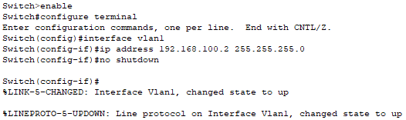Enable: Nos da acceso al modo privilegiado del Switch, para hacer modificaciones.

Configure terminal: Nos ingresa a las configuraciones del Switch.

Interface vlan1: nos indica que vamos a ingresar a las configuraciones de esa interfaz.

Ip address: este comando le indica a la terminal que la interfaz llevará dicha dirección ip.

No shutdown: indica que la interfaz debe estar encendida para su uso.

Con esto ya tenemos configurado el Switch, por lo cual podremos comunicarnos directamente con él en futuras ocasiones.

# Paso 7: Configuración de Router

Ahora solo tenemos que configurar el Router para poder darle salida a nuestra pequeña red, así que vamos a ingresar a su terminal y vamos a asignarle dirección ip:

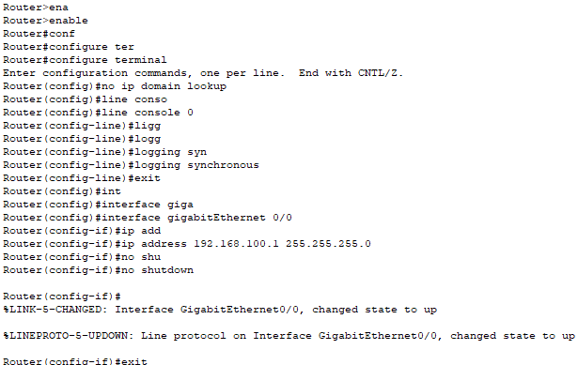

Ahora el Router ya tiene acceso a la red, y la red puede comunicarse con el Router, pero ahora, ¿cómo vamos a hacer que la red pueda comunicarse con el mundo? Simple, vamos a usar un comando llamado Router RIP o enrutamiento dinámico. Este comando sirve para hacerle saber a las demás redes que este Router cuenta con determinada red, en este caso, la 192.168.100.0/24.

Si usamos el comando SHOW IP ROUTE podremos ver los siguiente:

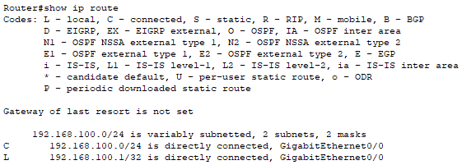

Aquí conseguimos información valiosa, ya que con ella vamos a trabajar para el enrutamiento dinámico. Necesitamos revisar cuales son las redes que están conectadas al Router, para ello solo observamos la parte inferior de la imagen que vimos arriba, en ella aparece el siguiente mensaje:



Usaremos la red que aparece en la fila C (conectado) y la añadiremos con el comando Router RIP:

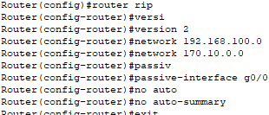aquí le especificamos que se usará la versión 2 de Router RIP, añadimos las redes que estarán conectadas al Router para su posterior conexión, hagamos notar el hecho de que hay una red desconocida para nosotros (170.10.0.0), esta red es la que usará el Router para conectarse a otros Router por medio de cables seriales (tema para otro día).

# Paso 8: Pings de verificación

Verificamos que la conexión entre los dispositivos de la LAN sea total:

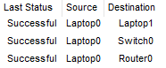aquí podemos ver que efectivamente, todos los dispositivos están funcionando correctamente por la red.

# Conclusiones:

Es de suma importancia conocer las medidas necesarias para la configuración básica de una LAN, ya que, si no se crean de forma correcta los cimientos de la red, no se podrá acceder a otras redes. Los conceptos básicos suelen ser los que más problemas nos crean a la hora de la configuración, por eso hay que tenerlos muy en claro siempre.